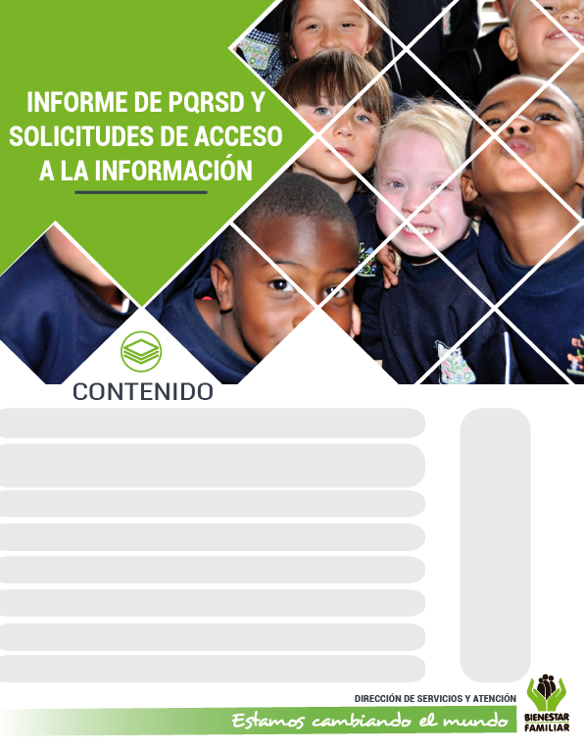
15
8. Canales de Comunicación
7. Sabias qué…
6. Transparencia y acceso a la información
5. Cultura y participación ciudadana
4. Satisfacción y percepción ciudadana
3. Top de trámites y servicios más consultados
2. Información de Quejas, Reclamos Sugerencias y Denuncias
- Peticiones ciudadanas por tipo y canal de atención
Febrero 2017
23
17
15
13
21
19
4
2
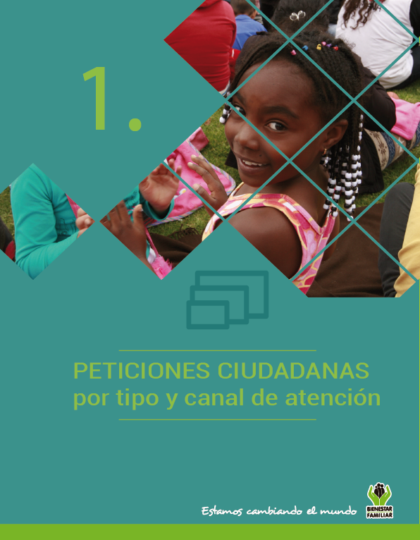
En el mes de febrero de 2017, ICBF recibió un total de 72.467 peticiones a Nivel Nacional a través de los diferentes canales de atención. Los canales más utilizados por los ciudadanos fueron el presencial y el telefónico con un 51% y 23% respectivamente.
PETICIONES CIUDADANAS
POR TIPO Y CANAL DE ATENCIÓN

Peticiones recibidas por canal de atención ICBF. Febrero 2017

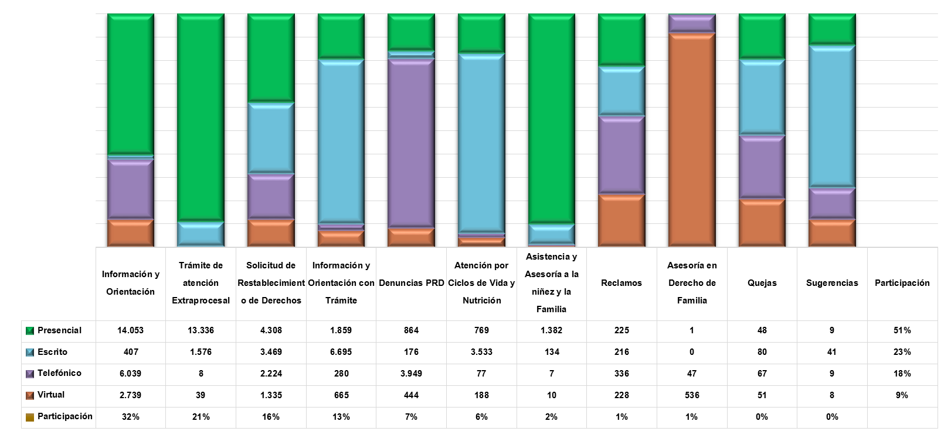

Fuente: Sistema de Información Misional – SIM generada el 02 de marzo de 2017

Los puntos de atención presencial en los cuáles se recibió un mayor número de peticiones fueron: los Centros Zonales de Neiva, Bosa, Suba, Ciudad Bolívar (Reg. Bogotá) y Villavicencio 2 (Reg. Meta).

En el canal telefónico, las peticiones fueron presentadas por los ciudadanos a través de las líneas de atención 141 (Línea de protección a Niños, Niñas y Adolescentes) y la Línea 018000 91 80 80 (Línea Nacional de Bienestar).

El Canal Virtual incluye peticiones recibidas mediante chat, correo electrónico (atenciónalciudadano@icbf.gov.co), página web, Twitter y Facebook.

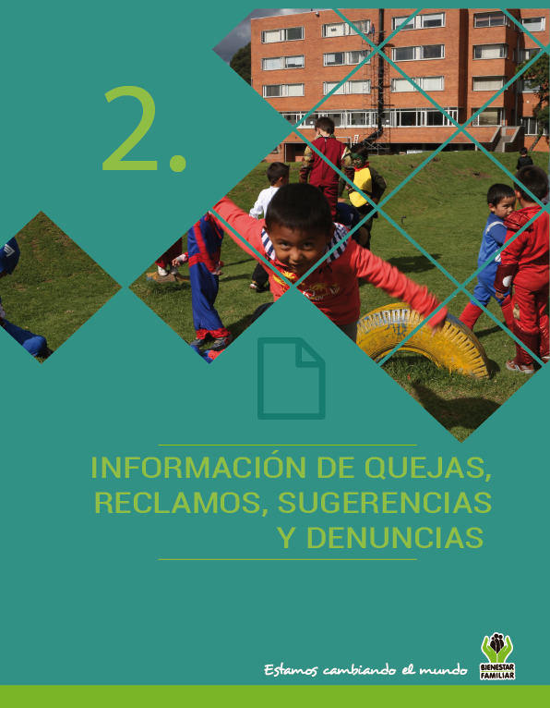
En el siguiente cuadro, se muestran las Quejas, Reclamos y Sugerencias recibidas en el mes febrero por Regional. En color naranja se muestran las Sedes Regionales que más Quejas, Reclamos y Sugerencias recibieron:
QUEJAS, RECLAMOS Y SUGERENCIAS

Quejas, Reclamos y Sugerencias recibidos por Regional ICBF. Febrero 2017

Fuente: Sistema de Información Misional - SIM marzo 02 de 2017

QUEJAS
Se entiende como Queja, cuando una persona pone en conocimiento del Instituto posibles conductas irregulares de los servidores, ex servidores públicos y colaboradores, en el ejercicio de sus funciones públicas.
QUEJAS

Cuadro comparativo Quejas por Regional ICBF (enero – febrero 2017)

Fuente: Sistema de Información Misional - SIM Marzo 02 de 2017

* Peticiones que se reciben en las Direcciones / Sub direcciones y Oficinas que se encuentran en la Sede Nacional.

En el mes de febrero de 2017 se recibieron 246 quejas, evidenciando un aumento del 2% respecto a Enero. El incremento más significativo en el número de Quejas, se presentó principalmente en las regionales: Santander (140%), Norte de Santander (114%), Valle del Cauca (73%) y Tolima (47%).

Los motivos por los cuáles se presenta el mayor número de quejas son: Incumplimiento, abuso o extralimitación de deberes o funciones, demora en la atención, maltrato al ciudadano, afectando principalmente los servicios de: Proceso Administrativo de Restablecimiento de Derechos, servicio al ciudadano y asuntos conciliables como fijación de custodia y cuidado personal.
QUEJAS

Motivos y servicios afectados por quejas

Fuente: Informes SIM, corte 02 de marzo de 2017

En las quejas por incumplimiento, abuso o extralimitación de deberes o funciones, los ciudadanos manifiestan entre otras cosas, que los profesionales que llevan los procesos de restablecimiento de derechos no tuvieron en cuenta las pruebas presentadas y evaluaciones requeridas para la decisión final.

El maltrato al ciudadano fue motivado por el inconformismo por el trato despectivo y grosero de los colaboradores en los diferentes puntos de atención.
Las quejas por demoras en la atención se presentan principalmente por incumplimiento de las citas programadas por los profesionales, lo que retarda la diligencia del proceso y también la injustificada espera para recibir la atención.

El 57% (141) de las quejas son interpuestas contra Defensores de Familia. Principalmente en los Centros zonales: USAQUEN, REGIONAL BOGOTA, CZ GALAN (Reg. Tolima) y SOACHA (Reg. Cundinamarca), respectivamente.

Se entiende por Reclamo cuando el usuario da a conocer la suspensión injustificada o la prestación deficiente de cualquiera de los programas y servicios a cargo y en nombre del ICBF.
RECLAMOS
Comparativo Reclamos por Regional ICBF. (enero – febrero 2017)

Fuente: Informes SIM, corte 02 de marzo de 2017

* Peticiones que se reciben en las Direcciones/Sub direcciones y Oficinas que se encuentran en la Sede Nacional.

En febrero de 2017 se recibieron 1.005 reclamos, evidenciando un aumento del 17% respecto a enero. El incremento más significativo en el número de Reclamos, se presentó principalmente en las regionales: Antioquia, Bogotá, Caldas, Cundinamarca, Nariño y Valle del Cauca.

El mayor número de Reclamos presentados en febrero de 2017, obedece a la atención en Hogares Comunitarios de Bienestar, Centros de Desarrollo Infantil – CDI y Hogares Infantiles - Lactantes y Preescolares en los canales de atención de ICBF. Los reclamos fueron motivados principalmente por: Incumplimiento de obligaciones, Maltrato a Niños, Niñas y Adolescentes e Incumplimiento en Calidad de producto o servicio.
RECLAMOS

Motivos y servicios afectados por Reclamos ICBF. Febrero 2017
Fuente: Informes SIM, corte 02 de marzo de 2017

En los Reclamos por incumplimiento de obligaciones, los padres y acudientes de los beneficiarios de los programas de HCB y CDI manifestaron su inconformidad por la falta de cuidado hacia los Niños, Niñas y Adolescentes por parte de las madres comunitarias o agentes educativos, así como, la suspensión de los cupos a los beneficiarios, manifiestan que los niños quedan al cuidado de personas no idóneas o que en algunos casos cuando ocurre algún accidente con los beneficiarios, los padres sólo son informados hasta el momento recoger el niño.

Maltrato a Niños, Niñas y Adolescentes, se presenta cuando los agentes educativos maltratan a los Niños, Niñas y Adolescentes física, verbal y psicológicamente.

También manifiestan su inconformidad por el Incumplimiento en calidad de producto o servicio, que corresponde a las solicitudes que realizan los ciudadanos en cuanto a la calidad de los productos alimentarios que son suministrados por los operadores en los diferentes programas de primera infancia que no cumplen con los estándares de calidad requeridos como son: alimentos vencidos, alimentos sin fecha de vencimiento, de marcas poco confiables y sin registro de salubridad y en mal estado entre otros lo que perjudica y pone en riesgo la salud del NNA que recibe el servicio, por otro lado está la calidad en el servicio donde se puede observar quejas de algunos padres de familia que están insatisfechos porque no ven una pedagogía establecida para los diferentes programas y los niños no están recibiendo formación para su edad.
Las Sugerencias, son propuestas presentadas por cualquier persona orientadas al mejoramiento continuo en la atención y prestación de los servicios del ICBF.
Comparativo sugerencias por Regional ICBF. (enero – febrero 2017)
SUGERENCIAS
Fuente: Informes SIM, corte 02 de marzo de 2017

* Peticiones que se reciben en las Direcciones/Sub direcciones y oficinas que se encuentran en la Sede Nacional.

En el mes de febrero de 2017 se recibieron 67 Sugerencias. Este valor aumento en un 91% con respecto al mes de enero, especialmente, en las regionales de Bogotá, Sede Nacional, Valle del Cauca y Atlántico.
Las sugerencias recibidas en febrero de 2017, corresponden principalmente a felicitaciones y agradecimientos y Servicio a los Ciudadanos (36%) y Modalidad Comunitaria – Primera Infancia (7%).
SUGERENCIAS

Sugerencias recibidas por motivos ICBF. Febrero de 2017

Fuente: Informes SIM, corte 02 de marzo de 2017

Las regionales donde se presentaron mayor número de sugerencias fueron: Sede Nacional (18%), Bogotá (16%) y Valle del Cauca (15%).

Denuncias por presunta inobservancia, amenaza o vulneración de derechos de Niños, Niñas y Adolescentes: El total de denuncias recibidas por estos motivos en el mes de febrero fue de 5.433. A continuación, se presentan los motivos a los cuáles corresponde el 93% de dichas denuncias:
DENUNCIAS

Fuente: Informes SIM, corte 02 de marzo de 2017

Denuncias por presuntos actos de corrupción: En total se recibieron 26 denuncias de este tipo. El 38% de las mismas a través del correo anticorrupción@icbf.gov.co. A continuación, se relacionan los motivos:

Fuente: Informes Centro de Contacto ICBF Corte Febrero 28 de 2017

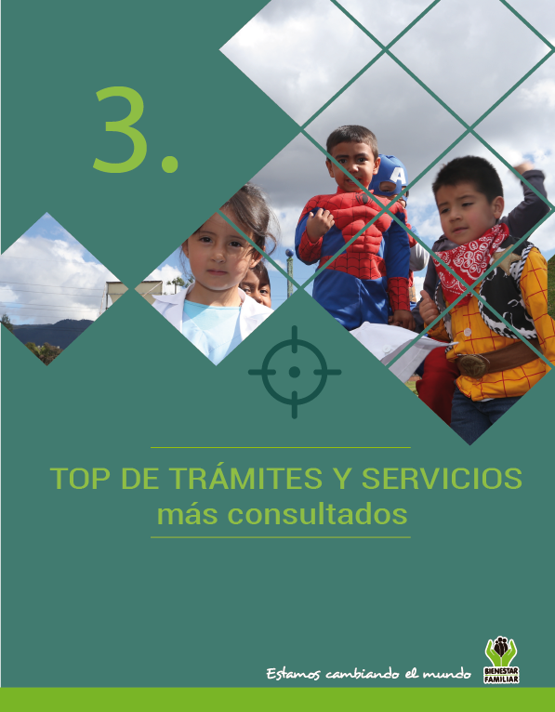
A continuación, se presentan los temas más consultados por la ciudadanía a través de los diferentes canales de atención en el mes de febrero de 2017:
TRÁMITES Y SERVICIOS DE INFORMACIÓN Y ORIENTACIÓN

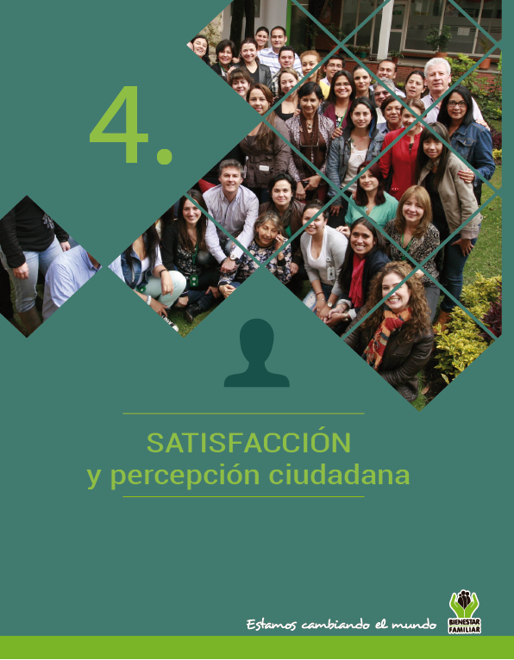
Durante el mes de febrero de 2017 se realizó la medición de satisfacción del ciudadano respecto a las líneas de atención telefónica (Línea 141 y Línea Nacional 01 8000 91 80 80). A continuación, los principales resultados:
ENCUESTAS DE SATISFACCIÓN

Encuesta Posllamada Línea 141. Febrero 2017

- ¿Te gustó hablar con nosotros? | - ¿Crees que en la Línea 141 te ayudamos?

Encuesta Posllamada Línea Nacional

- ¿Cómo califica el tiempo que nos tomó responder a su solicitud? | - ¿Cómo califica la atención brindada por parte del asesor?

Fuente: Informes Centro de Contacto ICBF Corte Febrero 28 de 2017

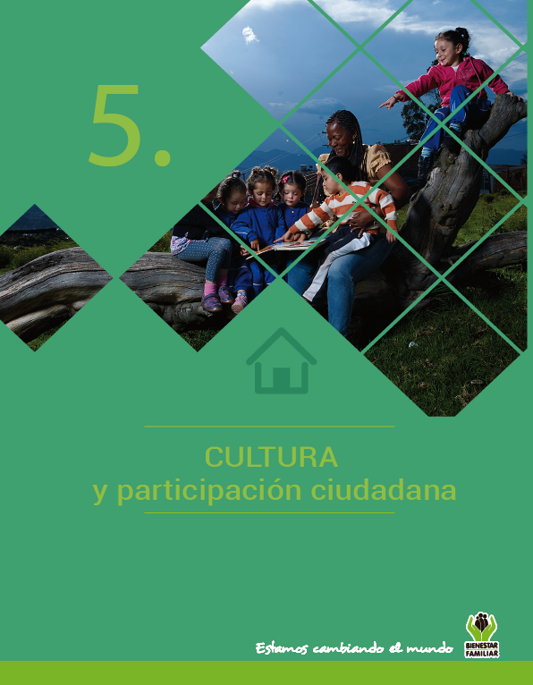
El ICBF consultó a los ciudadanos para la construcción participativa del Plan Anticorrupción y de Servicio al Ciudadano 2017, a través de una encuesta aplicada entre 03 al 17 de enero, en la cuál 269 ciudadanos presentaron sus aportes. Las Regionales más activas fueron Bogotá, Valle del Cauca, Antioquia y Tolima.

Gracias a los aportes de los ciudadanos: se identificaron posibles riesgos de corrupción en la entidad, se tuvo en cuenta recomendaciones y sugerencias para definir acciones más eficientes en la lucha por la transparencia y más efectivos los canales para recepción y gestión de denuncias. Así mismo, se identificaron estrategias para fortalecer el proceso de rendición de cuentas y el control social, con lo que a su vez se incluyó un nuevo componente en el plan anticorrupción 2017, que contiene los mecanismos, estrategias e instancias para que los ciudadanos planeen, ejecuten y evalúen conjuntamente con el Instituto sus proyectos, programas y servicios.
CULTURA Y PARTICIPACIÓN CIUDADANA
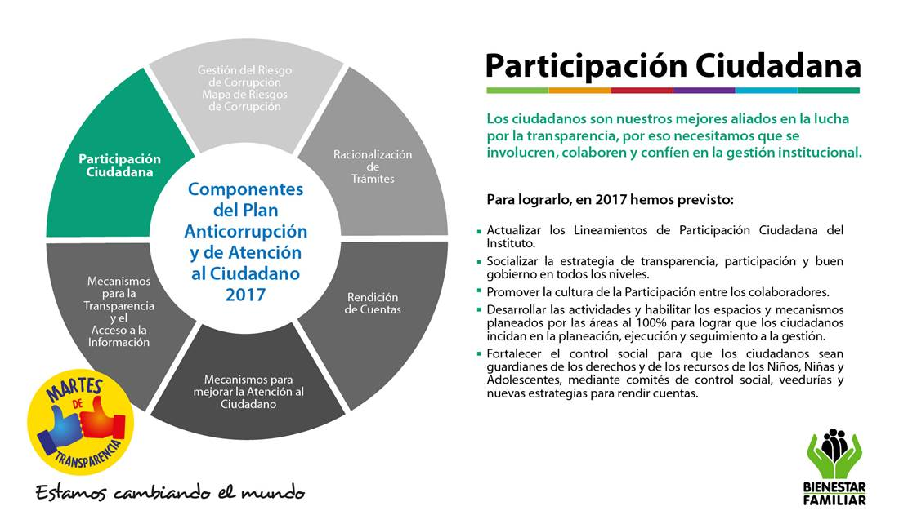

Participa en la actividad del mes:

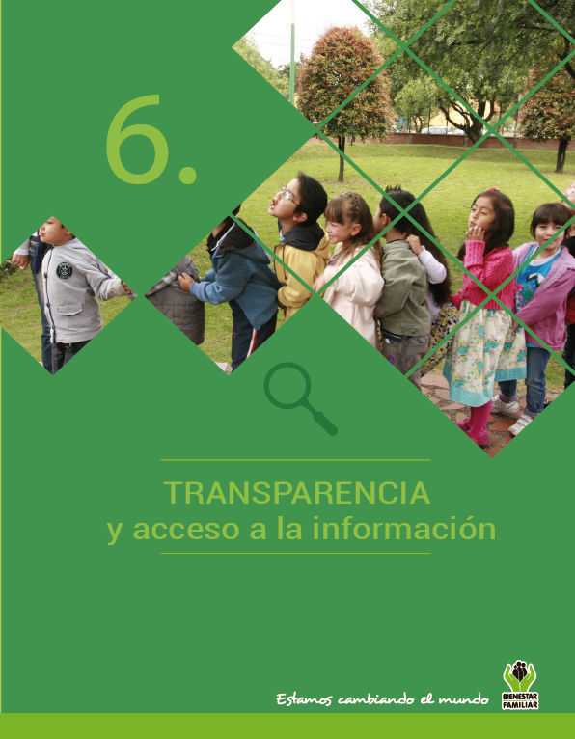
Dando cumplimiento a lo establecido en la Ley 1712 de 2014 se publica el Informe de solicitudes de acceso a información para el mes de febrero de 2017.
TRANSPARENCIA

• El número de solicitudes recibidas:

• El número de solicitudes que fueron trasladadas a otra institución:

• El tiempo de respuesta a cada solicitud:

Fuente: Sistema de Información Misional – SIM

SEGUIMIENTO A PETICIONES EN LÍNEA:
Puede hacer seguimiento a su caso (peticiones, quejas, reclamos, sugerencias o denuncias) a través de nuestra página web, ingresando su número de documento y radicado aquí:
http://www.icbf.gov.co/portal/page/portal/PortalICBF/Servicios/PQRConsulta

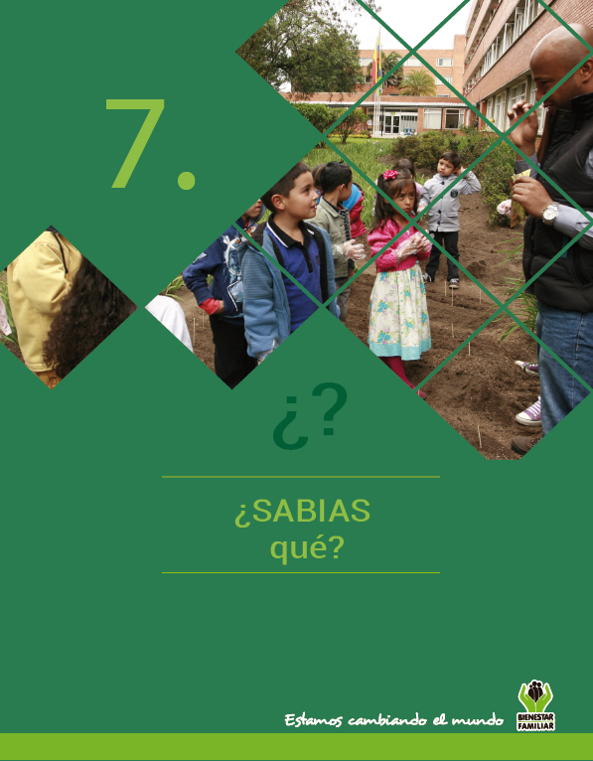
¿CONOCES CUÁL ES LA DIFERENCIA ENTRE CUSTODIA Y PATRIA POTESTAD?
La Patria Potestad es el conjunto de derechos que la ley les reconoce a ambos padres sobre sus hijos menores de edad, estos derechos se reducen a administrar sus bienes y representarlo legalmente. Por el contrario, la custodia es el cuidado permanente del niño y su tenencia, para ejercerla se requiere tener físicamente al menor de edad. El progenitor que no tenga la custodia tiene derecho a ejercer la patria potestad, mientras no exista orden judicial que la suspenda o prive.

Para más información acerca de requisitos y condiciones para solicitar la custodia de un menor de edad, consulta las preguntas frecuentes sobre custodia en nuestra página web:
http://geco.icbf.gov.co/GECO/page/consulta/DefaultPreguntasWeb.aspx

La cuota de alimentos comprende todo lo que es indispensable para el sustento, habitación, vestido, asistencia médica, recreación, educación o instrucción y, en general, todo lo necesario para el desarrollo integral de los niños, las niñas y los adolescentes. Así mismo, nuestra legislación consagra la obligación de proporcionar a la madre, cuando el niño no ha nacido, los gastos de embarazo y parto, respecto del padre legítimo o del extramatrimonial que haya reconocido la paternidad.

¿SABIAS QUÉ?
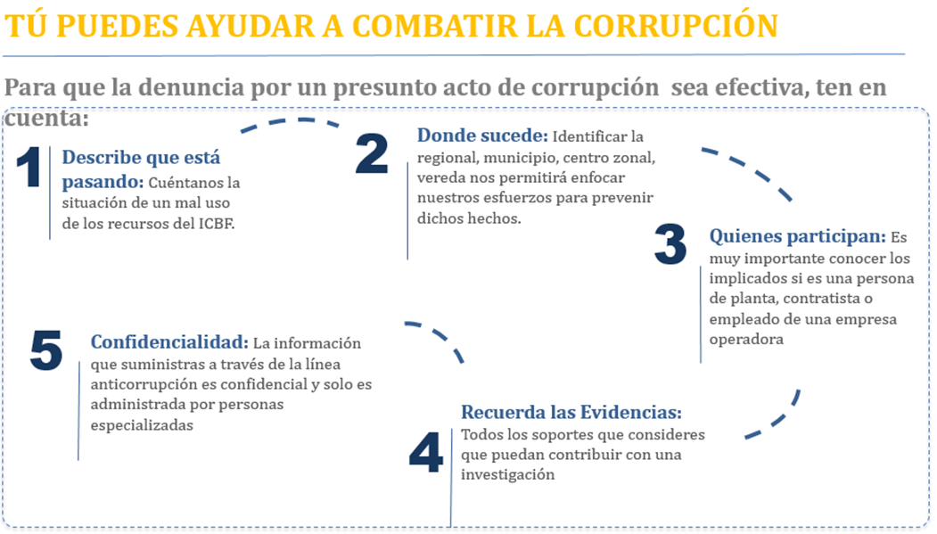
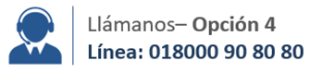
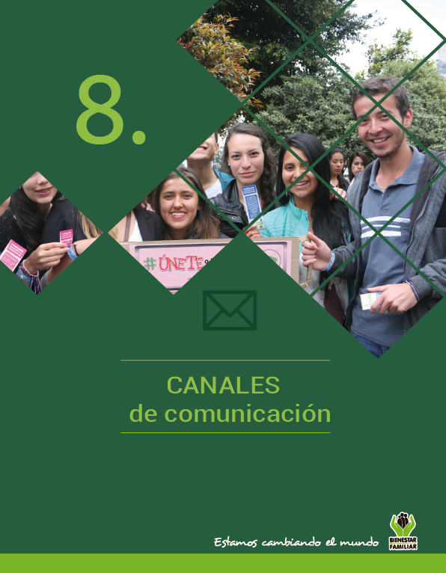
El Instituto Colombiano de Bienestar Familiar tiene a disposición de la ciudadanía los siguientes canales de atención:
CANALES DE COMUNICACIÓN

